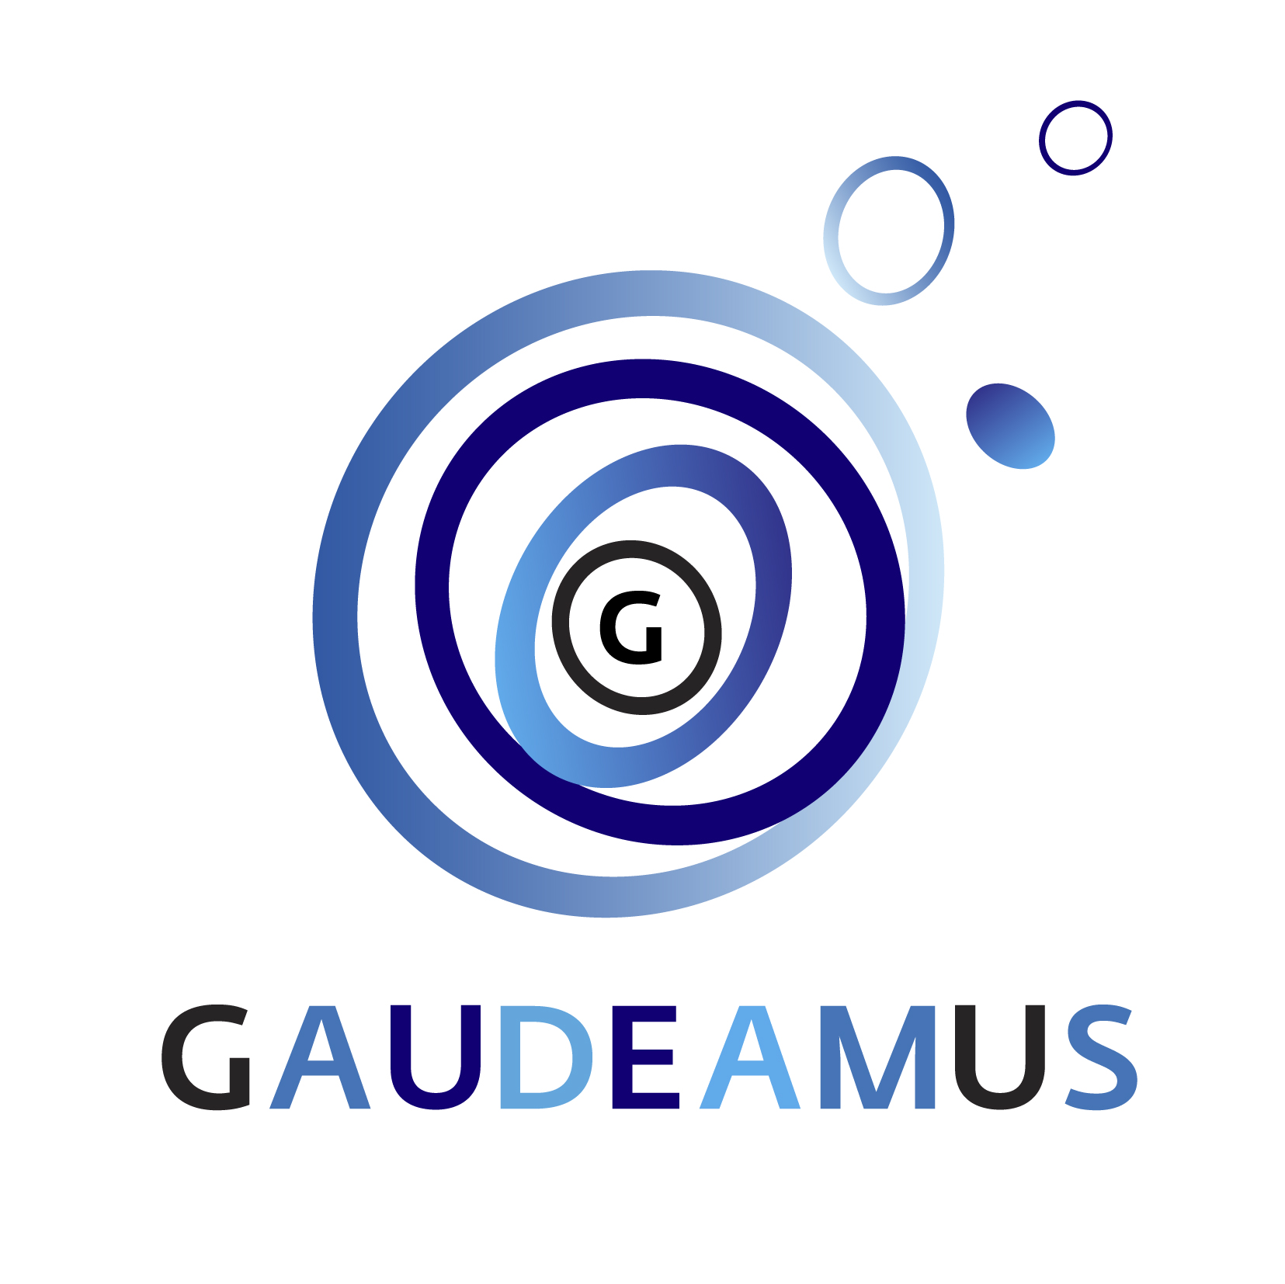

PERSBERICHT Utrecht, 9 november 2017

GAUDEAMUS PRESENTEERT JONGE MUZIEKPIONIERS IN NIEUW SEIZOENSPROGRAMMA

Met het gloednieuwe muziekprogramma van Gaudeamus klinken er nu ook gedurende seizoen 2017/2018 met regelmaat nieuwe geluiden op verschillende podia in Utrecht.

GAUDEAMUS @LE GUESS WHO?
Op zondag 12 november presenteert Gaudeamus in samenwerking met Le Guess Who? voor de vijfde keer een programma gewijd aan muziekpioniers. Dit jaar staan op het programma: het duo Visible Cloaks, de Canadese artieste Sarah Davachi en de band Circuit.

GAUDEAMUS @KUUB
Dit seizoen strijkt Gaudeamus met intieme concertprogramma’s neer in KuuB, een galerie annex multifunctionele ruimte voor kunst en cultuur in het museumkwartier van Utrecht. KuuB is een prachtige locatie voor exposities van hedendaagse kunst, maar leent zich ook bijzonder goed voor onalledaagse kamermuziekconcerten volledig gewijd aan de nieuwste muziek. Aan jonge muziekpionier Aart Strootman de eer om af te trappen. Op donderdag 30 november speelt de baanbrekend gitarist/componist én winnaar van de Gaudeamus Award 2017 een bijzonder programma bestaande uit composities van onder andere Aphex Twin, Erik Satie en Morton Feldman. Op donderdag 21 december brengt slagwerker Konstantyn Napolov nieuw, speciaal voor slagwerk geschreven werk van onder meer Louis Andriessen.

GAUDEAMUS SESSIES
In de Gaudeamus Sessies is er ruimte voor try-outs en voorproefjes van internationale co-producties en work-in-progress van jonge ensembles en componisten. Tijdens de 17de editie op 10 december presenteert Miranda Driessen een eerste proeve van haar muziektheatervoorstelling Koerikoeloem en neemt het nieuwe duo Plastiklova je graag mee in hun groove op de klanken van keyboard, vibrafoon en elektronica.

Over Gaudeamus
Gaudeamus presenteert de nieuwste muziek van jonge muziekpioniers en organiseert muziekactiviteiten zoals het nationaal en internationaal gerenommeerde festival Gaudeamus Muziekweek, de Gaudeamus Academy, concertsessies en (co)producties met diverse samenwerkingspartners in binnen- en buitenland. Gaudeamus scout muziekpioniers, stimuleert hun ontwikkeling, biedt ze een podium en brengt zo de muziek van nu bij nieuwsgierige muziekliefhebbers.
Meer informatie over programma en kaartverkoop: gaudeamus.nl

CONCERTAGENDA 2017
zo 12 november 2017 | v.a. 13:00 | Theater Kikker, Utrecht | Day Ticket € 40
Visible Cloaks, Sarah Davachi & Circuit i.s.m. Le Guess Who?
In samenwerking met festival Le Guess Who? presenteert Gaudeamus de Visible Cloaks, Sarah Davachi & Circuit (de band van Gaudeamus artist-in-residence Jerzy Bielski)

do 30 november 2017 | 20:00 uur | Kunstruimte KuuB, Utrecht | €15 / €10
KuuB concert: Aart Strootman
Intiem concert in de prachtige galerie KuuB met muziek van gitarist en componist Aart Strootman, winnaar van de Gaudeamus Award 2017.
zo 10 december 2017 | 16:00 uur | Muziekhuis Utrecht | gratis
GMW Sessies #17
met try-outs van het muziektheatrale ritueel Koerikoeloem van Miranda Driessen en vibrafoon & electronics duo Plastiklova.
do 21 december 2017 | 20:00 uur | Kunstruimte KuuB, Utrecht | €15 / €10
KuuB concert: Konstantyn Napolov
Slagwerker Konstantyn Napolov brengt The Dutch Golden Collection met werk van o.a. Louis Andriessen met een gastbijdrage van Gaudeamus musician-in-residence celliste Maya Fridman.

---------------------------------------------------------------------------------------------------
Voor de redactie, niet voor publicatie: voor informatie, beeldmateriaal en interviews kunt u contact opnemen met Marisa Tempel | E. marisa@gaudeamus.nl. T. 030 8200114 . Voor artistiek inhoudelijke vragen kunt u contact opnemen met Henk Heuvelmans of Martijn Buser T. 030 8200111 E. henk@gaudeamus.nl / martijn@gaudeamus.nl

